

**Rehabilitador JAPDA**

**Entrega de proyecto 1**

**Integrantes:**

* Faraci Masias Salvador Alejandro
* Ibarra Mercado Pedro Ignacio
* Pinedo Serrano David Octavio
* Solano Sandoval Jorge Alejandro
* Zepeda Rosales Ana Yadira

**Carrera:** Mecatronica

**Grado/Grupo:** 8 °A

**Profesor:** Moran Garabito Carlos Enrique

**Asignatura:** Diseño Mectronico

Periodo Cuatrimestral: Enero-Abril 2019

**Objetivo**

Remplazar los tratamientos fisioterapéuticos básicos realizados en el tratamiento de dichas enfermedades mediante el uso de las tecnologías para desarrollar un mecanismo, mediante el uso de tecnologías.

# **Justificacion**

Se pretende realizar la construcción de un sistema de rehabilitación mecánico- eléctrico para tratar distintas enfermedades que afectan la movilidad, fuerza y flexión de las manos, trabajando en la rehabilitación post-operatoria realizando un enfoque en:

* Recuperar la Flexión de los dedos.
* Recuperar la Fuerza y resistencia de la Mano (Músculos intrínsecos y extrínsecos).
* Programa de ejercicios activos y pasivos para mantener la movilidad de la mano.

# Enfermedades tratables mediante fisioterapia mecanica

|  |  |  |  |  |
| --- | --- | --- | --- | --- |
| Enfermedad | Síntomas | Diagnostico | Causas | Tratamiento |
| Síndrome del túnel carpiano | Relacionado con el pinzamiento de los nervios en la muñeca. | Requiere diagnóstico médico | Presión excesiva en el nervio medio | * Dispositivos * Medicamentos * Cirugía * Cuidado personal * Terapias |
| Osteoartritis | Relacionado con las articulaciones | * Requiere diagnóstico medico * Requieren análisis de laboratorio o estudios de diagnóstico por imágenes | Factores relacionados con el amortiguamiento entre el cartílago y el hueso. | * Cuidado personal * Medicamentos * Terapias * Cirugía |
| Tendinitis | Relacionado con el tendón que se adhiere al hueso. | * Requiere diagnostico medico * Requieren análisis de laboratorio o estudios de diagnóstico por imágenes | Repetición de un movimiento en particular a lo largo del tiempo  Lesiones | * Terapia física * Infiltraciones * Medicamentos * Cirugía |
| Síndrome de dupuytren | Relacionado con problemas entre los tejidos ubicados debajo de la piel de la palma de la mano. | Autodiagnóstico  Diagnostico medico | Desconocidas  Intervención de factores diversos, (no especifica uno e general) | * Dispositivos * Medicamentos * Procedimiento médico * Cirugía * Especialistas |

# **Síndrome del túnel carpiano**

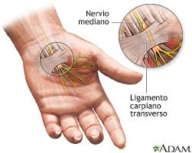

Es una afección en la cual existe una presión excesiva en el nervio mediano. Este es el nervio en la muñeca que permite la sensibilidad y el movimiento a partes de la mano. El síndrome del túnel carpiano puede provocar entumecimiento, hormigueo, debilidad, o daño muscular en la mano y dedos.

🌸Síntomas:

Los síntomas más comunes del síndrome del túnel carpiano incluyen:

* Adormecimiento, hormigueos y dolor en la mano
* Una sensación de descarga eléctrica, sobre todo en los dedos pulgar, índice y medio
* Sensaciones extrañas y dolor que recorren el brazo y suben hacia el hombro

🌸Diagnostico:

El médico puede hacerte preguntas y hacerte uno o más de los siguientes análisis para determinar si tienes el síndrome del túnel carpiano:

* **Antecedentes de los síntomas**
* **Exploración física.**
* **Radiografías.**
* **Electromiograma.**
* **Estudio de conducción nerviosa**

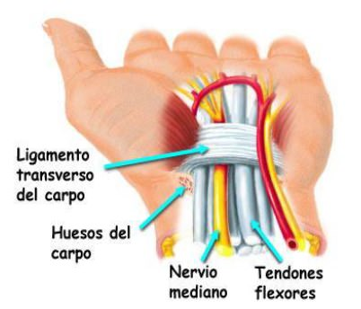🌸Causas:

 Ocurre cuando los tejidos que rodean a los tendones flexores en la muñeca se inflaman y hacen presión en el nervio mediano. Estos tejidos se llaman membrana sinovial. La membrana sinovial lubrica los tendones y facilita el movimiento de los dedos.

La inflamación de la membrana sinovial reduce el espacio limitado del túnel carpiano y, con el paso del tiempo, comprime al nervio.

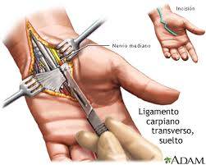🌸Tratamiento:

Puede ser quirúrgico o no

* No quirúrgico:
* **Entablillado de la muñeca.**
* **Medicamentos antiinflamatorios no esteroides (AINE).**
* **Corticoesteroides**

# **Resultado de imagen para osteoartritisOsteoartritis**

Tipo de artritis que se produce cuando el tejido flexible en los extremos de los huesos se desgasta. El desgaste de los tejidos protectores en los extremos de los huesos (cartílagos) se produce gradualmente y empeora con el tiempo.

Síntomas Os:

El síntoma más común es el dolor de articulaciones en las manos, el cuello, la zona lumbar, las rodillas o las caderas.

Las personas pueden sufrir:

* Áreas de dolor: articulaciones, cadera, cuello, manos, parte inferior de la espalda o rodilla
* Circunstancias en que se presenta el dolor: relacionado con el clima
* Tipos de dolor: intenso en las articulaciones
* Articulaciones: rigidez, estertores, hinchazón o sensibilidad
* Mano: crecimiento óseo en dedos de manos o pies o protuberancia en el dedo
* También comunes: cojera o deformidad articular

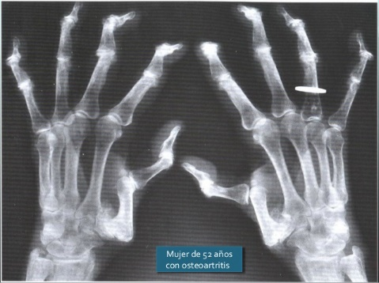Diagnostico Os:

1. Analizar tu sangre o el líquido articular puede ayudar a confirmar el diagnóstico.
2. Análisis de sangre. Si bien no existe un análisis de sangre para la artrosis, ciertas pruebas pueden ayudar a descartar otras causas para el dolor de las articulaciones, como la artritis reumatoide.
3. Análisis del líquido articular.

Causas Os:

El desgaste del cartílago que hace que los huesos friccionen uno contra otro, causando rigidez, dolor y pérdida de movimiento articular.

Tratamiento Os:

El tratamiento consiste en cuidado personal y terapia

* Cuidado personal
* Ejercicio físico: Realizar una actividad aeróbica durante veinte a treinta minutos cinco días a la semana mejora la salud cardiovascular. En caso de una lesión, es preferible realizar actividades que no requieran el uso 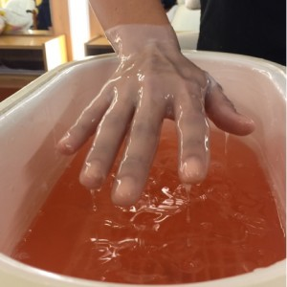del grupo muscular o la articulación lesionados con el fin de preservar la función física y permitir la recuperación.

1. Adelgazamiento: Puede mejorar la salud cardiovascular y reducir el riesgo de complicaciones relacionadas con la obesidad.
2. Mentol: Aceite hecho a base de menta que alivia los dolores de garganta y la picazón.
3. Compresa fría: Reduce la inflamación y disminuye la sensación de dolor.

* Medicamentos

1. Antiinflamatorio no esteroideo: Alivia el dolor, disminuye la inflamación y reduce la fiebre.
2. Analgésico: Alivia el dolor.
3. Suplemento dietético: Funciona solo o en combinación con otros tratamientos para mejorar la salud.
4. Narcótico: Alivia el dolor, adormece los sentidos y causa somnolencia. Puede llegar a ser adictivo.

* Cirugía

1. Artroscopia: Procedimiento para diagnosticar y tratar problemas en las articulaciones con una cámara pequeña que se inserta a través de una pequeña abertura creada mediante una cirugía.
2. Reemplazo articular: Quitar una articulación dañada o defectuosa, y colocar una nueva y que funcione en su lugar.

* Especialistas

1. Médico de atención primaria: Previene, diagnostica y trata las enfermedades.
2. 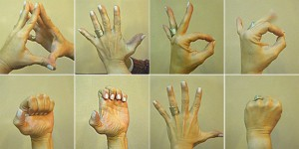Cirujano ortopédico: Realiza cirugías para trastornos que afectan a los huesos y los músculos.
3. Reumatólogo: Es especialista en la artritis y otras enfermedades reumáticas.
4. Terapeuta ocupacional: Mejora la vida diaria y las habilidades motrices de los pacientes.
5. Especialista en medicina del deporte: Trata y previene las lesiones deportivas o aquellas causadas por el ejercicio.
6. Fisioterapeuta: Restaura la fuerza y la función muscular mediante el ejercicio.

# **Tendinitis**

La tendinitis es la inflamación o la irritación de un tendón, las cuerdas fibrosas que unen el músculo al hueso. Este trastorno causa dolor y sensibilidad justo afuera de la articulación.

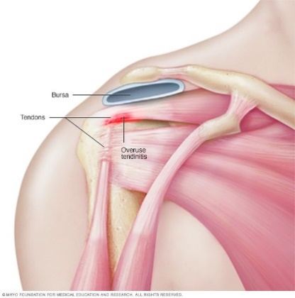Si bien la tendinitis puede ocurrir en cualquiera de los tendones, es más frecuente alrededor de los hombros, los codos, las muñecas, las rodillas y los talones. Algunos nombres frecuentes de los distintos problemas relacionados con la tendinitis son los siguientes:

* Codo de tenista
* Codo de golfista
* Hombro de lanzador
* Hombro de nadador
* Rodilla de saltado
* Síntomas:
* 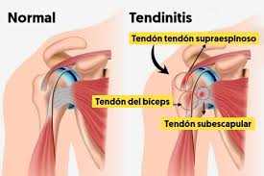La tendinitis generalmente afecta sólo a una parte del cuerpo a la vez.
* **Tendinitis del manguito rotador y síndrome del pellizcamiento**
* **Tendinitis bicipital (tendinitis calcificada)**
* **Tendinitis De Quervain**
* **Tendinitis aquiliana (tendinitis del talón**
* **Síndrome del túnel tarsal**

🌸Diagnostico:

El médico elaborará su historia clínica a través de preguntas como éstas:

* ¿Cuándo sintió el dolor por primera vez?
* ¿Con qué intensidad?
* ¿Qué cosas hacen que el dolor empeore?
* Su médico le realizará un examen físico para averiguar dónde está el dolor y para revisar otras articulaciones. El examen específico depende de la zona del cuerpo que esté comprometida.

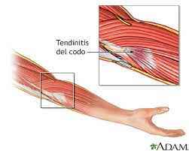

🌸Causas:

Diversos factores son causantes de la tendinitis, entre los que se incluyen:

* Movimientos repetitivos
* Lesión
* Lesiones por deportes
* Distensión
* Postura incorrecta
* Esfuerzo en los tejidos blandos debido a una posición anómala de una articulación o un hueso
* Piernas de distinta longitud
* Artritis en una articulación, y

Otras enfermedades o afecciones:  
                           -[AR](http://espanol.arthritis.org/espanol/disease-center/artritis-reumatoide/)  
                           -[Gota](http://espanol.arthritis.org/espanol/disease-center/gota/)  
                           -Soriasis  
                           -Enfermedad de la tiroides  
                           -Reacción a un fármaco poco común

🌸Tratamiento:

Algunos casos cirugía

Terapia ocupasional

Terapia física

Medicamentos para aliviar el dolor y/o inflamación

# **Síndrome de Dupuytren**

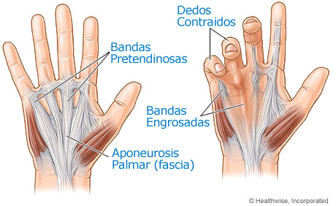La contractura de Dupuytren es una enfermedad progresiva, caracterizada por fibrosis, seguida por engrosamiento y acortamiento de la aponeurosis palmar y sus prolongaciones digitales; se considera un desorden fibroproliferativo. La aponeurosis palmar es una lámina triangular de tejido fibroso, situada inmediatamente por debajo del tejido celular subcutáneo de la palma.

Desde la aponeurosis palmar, se extiende una capa fibrosa hacia los dedos, formando la fascia digital superficial y profunda. En la comisura digital existen varias fibras pequeñas, transversales y distales a la articulación metacarpofalángica, denominadas ligamentos natatorios, que son los 2 principales componentes afectados en la fascia palmar, en la contractura de Dupuytren.

**¿Cuáles son las causas de la contractura de Dupuytren?**

La causa de la contractura de Dupuytren podría ser desconocida. Cualquiera de las siguientes condiciones quizás pueda aumentar el riesgo a padecerla:

* Antecedentes familiares de la condición, aunque se ha reportado que es menos de un 10%.
* Edad entre los 40-65 años.
* Condiciones médicas, como la diabetes o epilepsia.
* Uso de alcohol.
* Traumatismos en la mano.

Habitualmente puede aparecer en los hombres a partir de la quinta década de vida y en las mujeres a partir de la sexta, es rara en pacientes menores de 40 años, y más raro aún es en niños y adolescentes aunque se han reportado casos. Pero la mayor atención se ha centrado en: La enfermedad hepática, los trastornos convulsivos y la diabetes mellitus.

**Signos y síntomas de la contractura de Dupuytren**

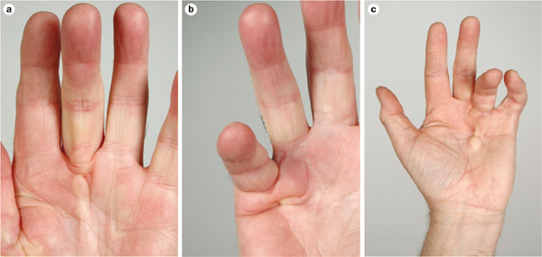Una o ambas manos pueden resultar afectadas, en la ED El dedo anular resulta afectado con mayor frecuencia, seguido de los dedos meñique, del corazón y el índice. Una pequeña protuberancia o nódulo indoloro se desarrolla en el tejido bajo la piel sobre el lado de la palma de la mano. Con el tiempo, éste se engruesa y forma una banda similar a un cordón. Se vuelve difícil extender o enderezar los dedos. En casos graves, estirarlos es imposible, por lo tanto la única solución es la cirugía llamada Fasciectomía.

## **Diagnóstico de la contractura de Dupuytren**

Por lo general para su diagnóstico existen 4 elementos a detectar:

* El Nódulo.
* La Banda Fibrosa.
* El hoyuelo.
* La pseudoatrofia de la piel en la zona.

Por lo general los dedos más comprometidos son el anular y el meñique, además la ED puede dividirse en cuatro grados según (Gosset).

* Primer Grado: Nódulo palmar.
* Segundo Grado: retracción dígito-palmar leve.
* Tercer Grado: retracción dígito-palmar grave.
* Cuarto Grado: Grado 3 + Rigidez Articular.

## **Tratamientos**

## Cirugía de la enfermedad de Dupuytren

Diversidad de autores concuerdan en que la Fasciectomía parcial es el único tratamiento válido para la ED, ésta se refiere a la escisión del tejido aponeurótico enfermo y engrosado por lo general en incisiones longitudinales y en zig-zag (en caso de múltiples dedos comprometidos) , las fasciectomías completas implica extirpar la totalidad de la fascia palmar está indicada en contracturas avanzadas, la rigidez post-operatoria es frecuente debido al hematoma y edema por ende están indicadas movilizaciones pasivas tempranas.

## Los Objetivos Fisioterapéuticos, post-operatorios para la enfermedad de Dupuytren

* Mantener la extensión de las articulaciones Interfalángicas y Metacarpo-falángicas lograda en la cirugía.
* Recuperar la Flexión de los dedos.
* Recuperar la Fuerza y resistencia de la Mano (Músculos intrínsecos y extrínsecos).
* Programa de ejercicios activos y pasivos para mantener la movilidad de la mano.

# **Antecedentes**

|  |  |  |  |  |  |  |
| --- | --- | --- | --- | --- | --- | --- |
| IPN DREAM | | | | | | |
| Lugar de Creación | | **Objetivo** | **Función** | | **Imagen** | |
| Centro de Investigación en Ciencia Aplicada y Tecnología Avanzada (CICATA) | | Apoyar la terapia en lesiones que afectan la motricidad de los dedos índice, anular, medio y meñique | Se trata de un sistema robótico con un mecanismo manivela-corredera, que, a través del DReAM, busca generar los movimientos naturales de flexo extensión en los dedos largos, controlados en amplitud y velocidad a partir de una posición inicial que deberá establecer el fisioterapeuta. El prototipo también cuenta con memoria para almacenar la información del paciente y generar un expediente. Está pendiente adaptar una carcasa que cubra las partes mecánicas y para ello ya se trabaja en la etapa del diseño industrial. | | Rehabilitan dedos de la mano con tecnología creada por el IPNRehabilitan dedos de la mano con tecnología creada por el IPN | |
| ****Amadeo®**** | | | | | | |
| ****Red Menú****  Arrásate-Mondragón (Gipuzkoa)-España | Aplicaciones de la robótica en rehabilitación del miembro superior | | | Amadeo® es un sistema de rehabilitación moderno, mecatrónica que se utiliza en el campo de la neurorrehabilitación robótica. El brazo y la mano del paciente se sujetan a un dispositivo compuesto por pequeñas palancas a las que se acoplan los dedos a través de unos imanes. A partir de ese momento, el robot ofrece diferentes resistencias de flexión y extensión de cada dedo a la vez que mide los rangos de movimiento, fuerzas recibidas y potencia de movilidad | | Amadeo®[Robot Amadeo](http://dañocerebral.es/wp-content/uploads/2012/05/dsc_1433.jpg) |
| ****Hand of hope**** | | | | | | |
| Universidad Politécnica de Hong Kong | El dispositivo de terapia Mano de Esperanza (HOH, por sus siglas en inglés) utilizado para la rehabilitación neuromuscular de la mano y el antebrazo que puede ayudar a los pacientes a recuperar la movilidad de la mano a través del reaprendizaje motor. | | | El HOH funciona como un dispositivo de biorretroalimentación en el que los sensores de electromiografía de superficie (SEMG) utilizan las señales musculares de un paciente para activar su deseo de mover la mano. Estas señales se procesan y simplifican y se pueden ver a través de retroalimentación visual que requiere que el paciente participe activamente due una se | | Imagen relacionadaResultado de imagen para hand of hope |

# **Tratamiento**

Ejercicios para trabajar la movilidad y fortalecimiento de la mano evitar retracciones

A continuación vamos a presentar un programa de ejercicios para los miembros superiores (MMSS) con el objetivo de trabajar la movilidad y fortalecimiento de la mano e inhibir/evitar retracciones.

Para realizar estos ejercicios debemos de tener una buena higiene postural con los pies bien apoyados en el suelo y la espalda recta.

Se realizará 3 series de cada ejercicio con 10 repeticiones, entre cada serie se hará un breve descanso.

En caso de resultar doloroso algún ejercicio dejar de realizarlo.

**EJERCICIO 1**

Con el puño cerrado abrir los dedos lentamente, una vez abiertos al máximo posible mantenemos la extensión unos segundos.

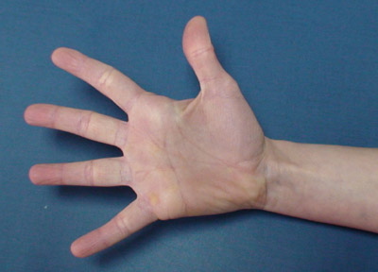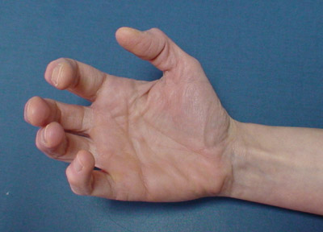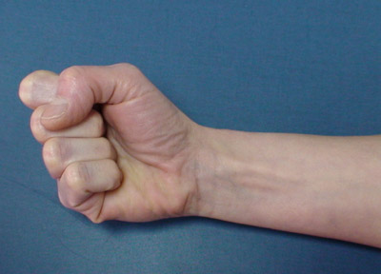

**EJERCICIO 2**

Tocar con la yema del pulgar el resto de los dedos de la mano alternándolos.

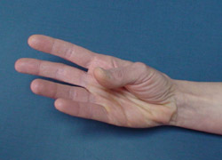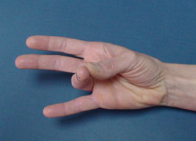

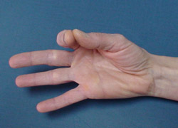

**EJERCICIO 3**

Abrir dedo a dedo de manera consecutiva y uno a uno.

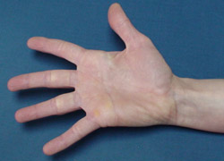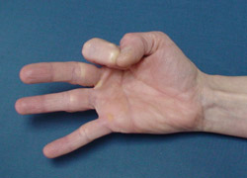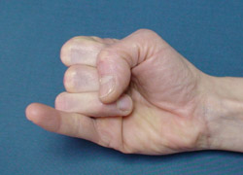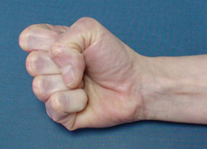

Ejercicio 4

Con la mano abierta intentar separar los dedos (en forma de abanico), hasta el punto máximo

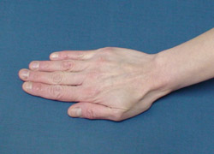   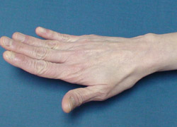   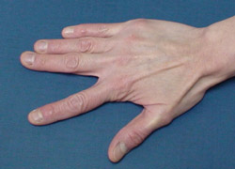

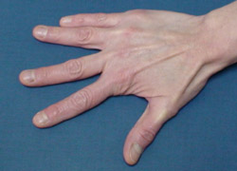

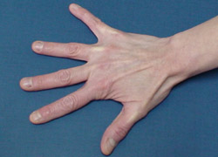

**EJERCICIO 5**

Con el puño cerrado abrir los dedos lentamente, uno por uno, lo máximo posible manteniendo la tensión unos segundos.

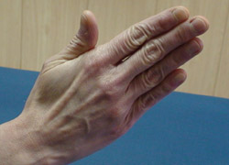   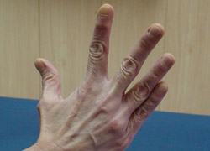

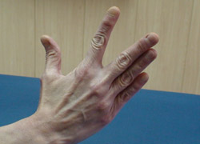   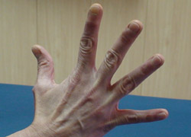

**Definición de tareas**

**1. Diseño Estético**

**1.1** Diseño de Las Dimensiones

**1.2** Especificaciones del Cliente en General.

**2.Diseño Mecánico**

**2.1** Mecanismo Funcional

**2.2** Materiales

**2.3** Modelado

**2.4** Simulación De Esfuerzos

**2.5**  Dibujo Técnico.

**3. Diseño Eléctrico**

**3.1** Diagramas de Flujo

**3.2** Simulación Eléctrica

**3.3** Selección de Componentes

**3.4** Conexiones

**3.5** Conexión Eléctrica

**4.Programación**

**4.1** Diseño del Código

**4.2** Diagrama de Flujo.

**5.Interfaz**

**5.1**  Interfaz Mecánica

**5.2** Interfaz Electrónica

**5.3** Interfaz Programación.

**6.Investigación**

**6.1** Diagnósticos de Padecimientos Médicos

**6.2** Tratamientos Fisioterapeutas

**6.3** Encuestas

**6.4** Orientación de Pacientes

**6.5** Antecedentes de Modelos de Rehabilitación Mecánicos

.

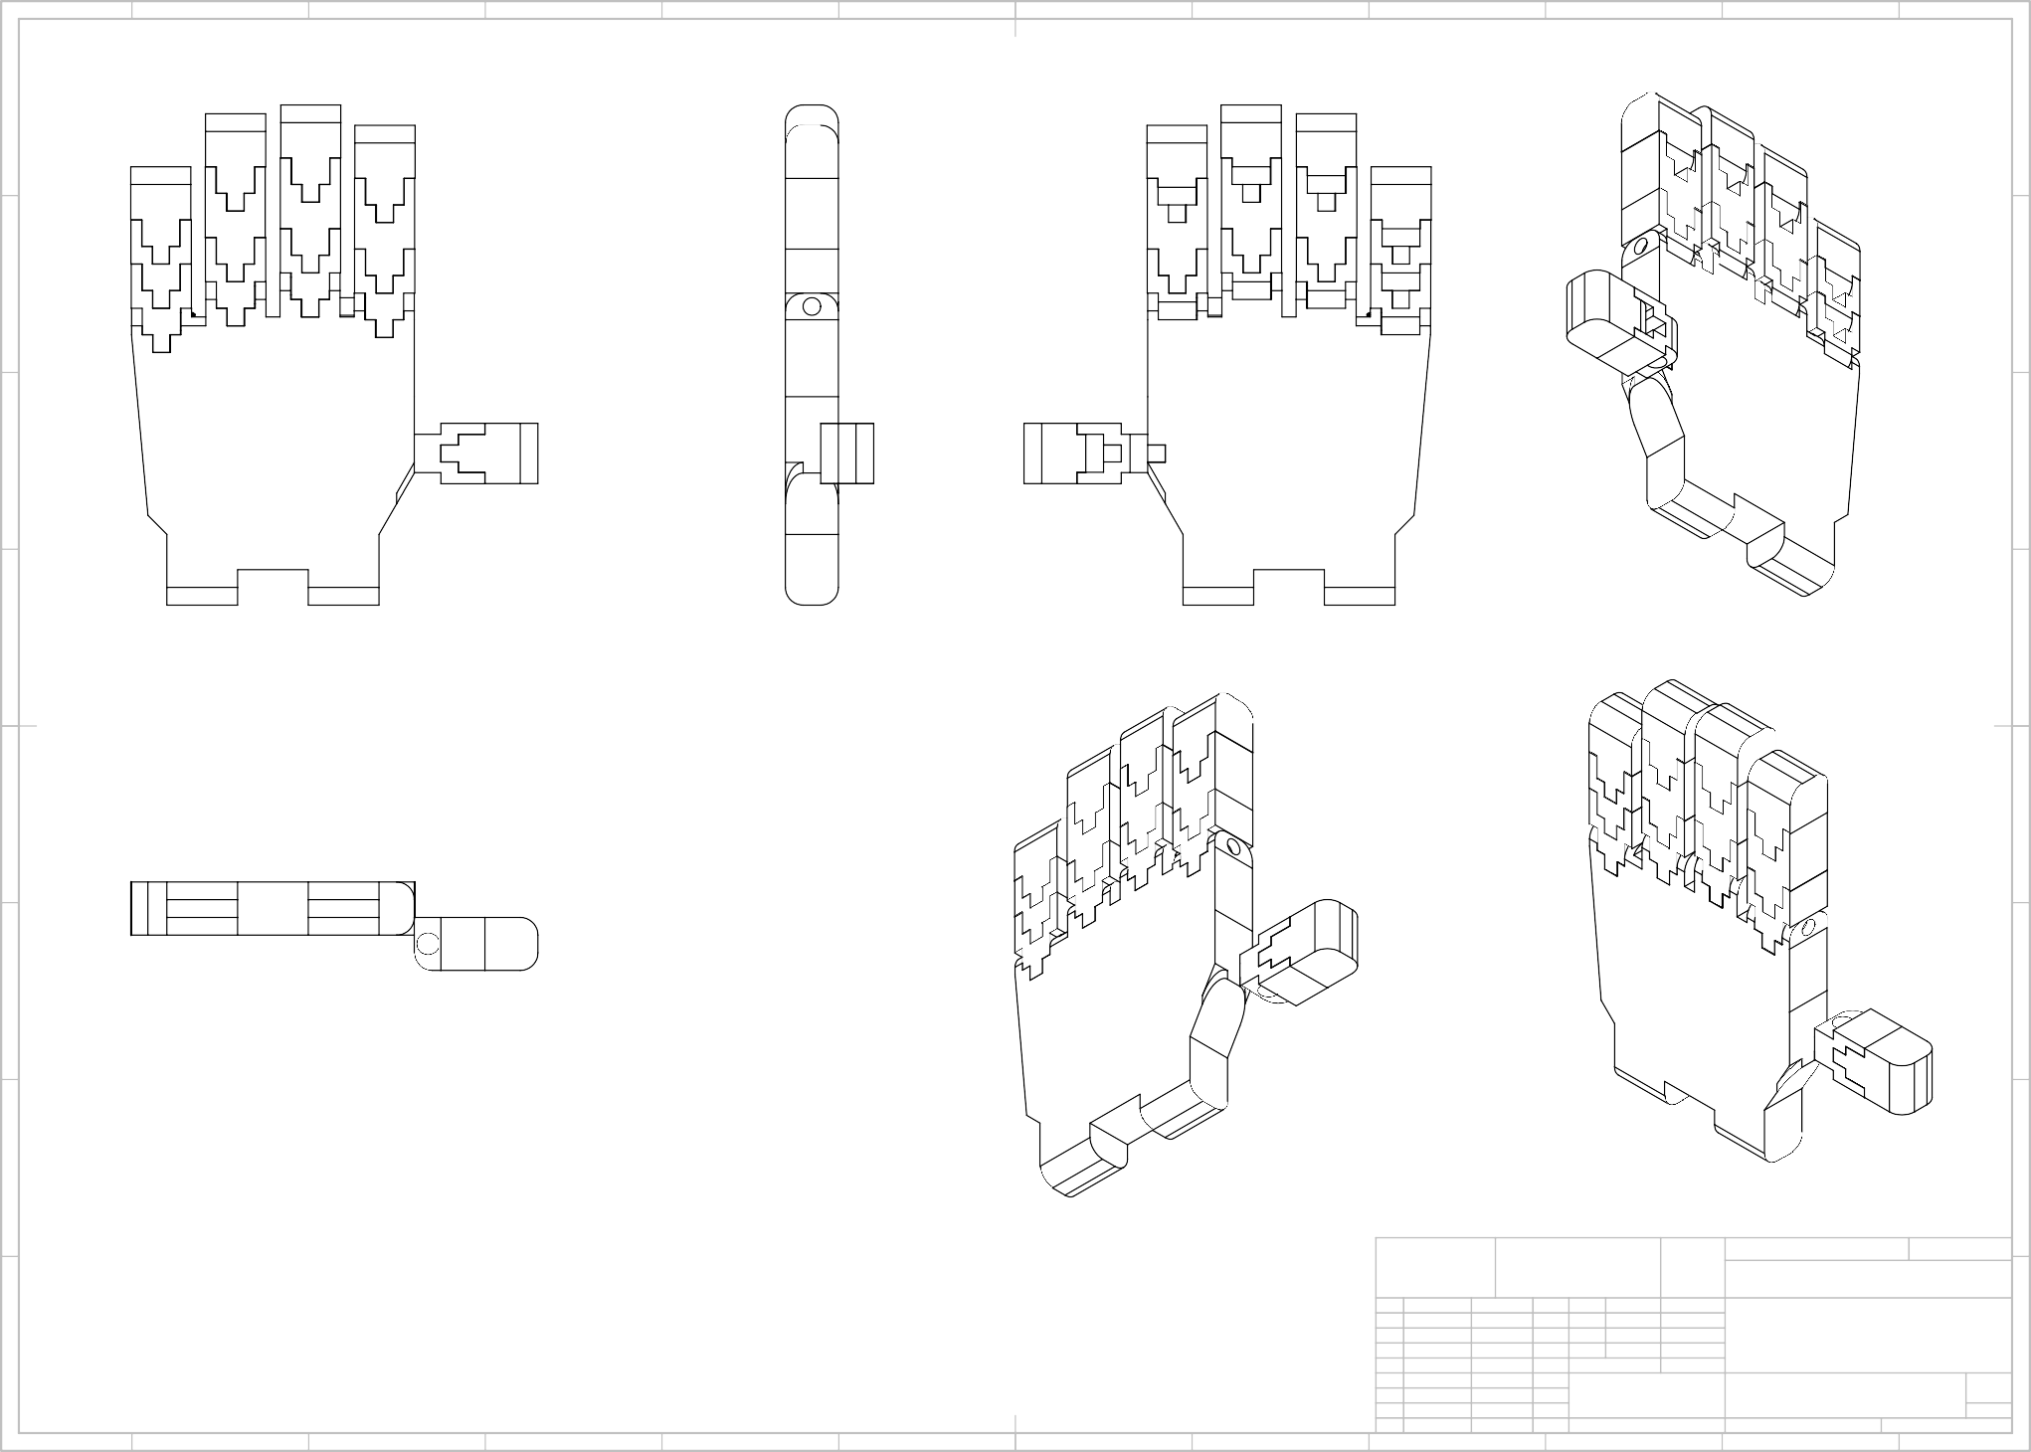**Bosquejo**

# REFERENCIAS

* Silberman F. Varaona O. Ortopedia y Traumatología. 3ª Ed. Buenos Aires: Médica Panamericana; 2010
* Fitzgerald R. Kaufer H. Malkani A. Ortopedia Tomo II. 2ª ed. Buenos Aires: Médica Panamericana; 2004.
* La Enfermedad de Dupuytren. [**http://fissioterapia.blogspot.com/2012/03/la-enfermedad-de-dupuytren.html**](http://fissioterapia.blogspot.com/2012/03/la-enfermedad-de-dupuytren.html). 8 Marzo 2012.